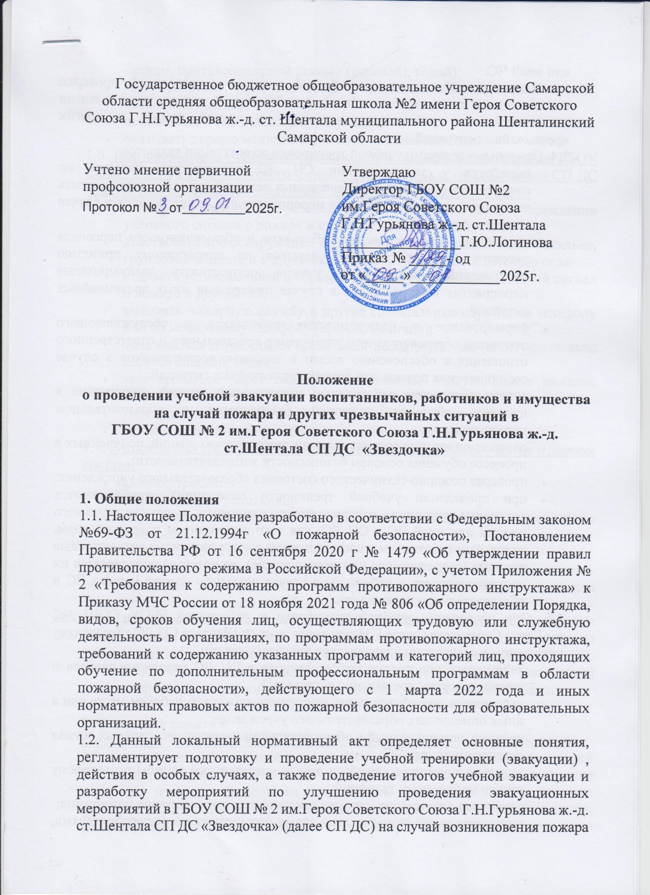
1.3. Настоящее Положение разработано с целью всесторонней проверки готовности ОУ по проведению быстрой и безопасной для здоровья и жизни воспитанников и работников эвакуации на случай пожара и других чрезвычайных ситуаций.
1.4. Основными задачами учебной тренировки по эвакуации являются:
- выработка у администрации СП ДС практических навыков по оперативному принятию обоснованных решений и умения осуществлять эвакуационные и спасательные мероприятия для воспитанников в случае пожара и других ЧС;
- выработка у педагогических работников и обслуживающего персонала детского сада практических навыков по оперативному принятию обоснованных решений и умения осуществлять эвакуационные мероприятия воспитанников в случае пожара или иных чрезвычайных ситуаций;
- формирование у педагогических работников и обслуживающего персонала образовательного учреждения сознательного и ответственного отношения к обеспечению жизни и здоровья, воспитанников в случае возникновения пожара или других чрезвычайных ситуаций;
- совершенствование работниками теоретических знаний, полученных в процессе обучения пожарной безопасности в образовательном учреждении;
- совершенствование воспитанниками теоретических знаний, полученных в процессе обучения основам безопасности жизнедеятельности;
- проверка пожарно-технического состояния образовательного учреждения;
- при проведении учебной тренировки (эвакуации) отрабатываются различные ситуации, которые могут возникнуть в случае реального пожара или иной ЧС в СП ДС, для чего структурным подразделениям, отдельным работникам и воспитанникам даются различные ситуационные вводные (теоретические или практические), по которым определяется их подготовленность к действиям в случае реального пожара и иных ЧС в образовательном учреждении.
1.5. При проведении учебной тренировки у работников ГБОУ СОШ №2 им.Героя Советского Союза Г.Н.гурьянова ж.-д. ст.Шентала СП ДС «Звездочка» проверяются следующие практические навыки (умения):
- действовать при подаче установленного в СП ДС условного сигнала о пожаре и других чрезвычайных ситуаций;
- действовать при обнаружении возгорания, пожара на рабочем месте или в иных помещениях образовательного учреждения;
- подавать установленный в образовательном учреждении условный сигнал о пожаре и других ЧС;
- вызывать пожарную службу и другие спасательные службы по телефону или по мобильному телефону;
- отключать электрощит, автомат отключения электропитания помещения;
- пользоваться первичными средствами пожаротушения (огнетушителями, песком, противопожарной тканью (кошмой), водой);
- эвакуироваться через основные и запасные эвакуационные выходы, аварийные выходы;
- действовать в экстремальных ситуациях;
- оказывать первую медицинскую само- и взаимопомощь.
1.6. При проведении учебной тренировки (эвакуации) у воспитанников ГБОУ СОШ № 2 им.Героя Советского Союза Г.Н.Гурьянова ж.-д. ст.Шентала СП ДС «Звездочка» проверяются следующие практические навыки (умения):
- действовать при подаче установленного в образовательном учреждении условного сигнала о пожаре и иных чрезвычайных ситуаций;
- действовать при обнаружении возгорания, пожара, задымления в спальне, групповой комнате и в других кабинетах и помещениях детского сада;
- подавать установленный в образовательном учреждении условный сигнал о пожаре и других ЧС;
- вызывать пожарную службу и другие спасательные службы по телефону или по мобильному телефону (при его наличии);
- пользоваться первичными средствами пожаротушения (огнетушителями, песком, кошмой, водой);
- эвакуироваться через основные и запасные эвакуационные выходы, аварийные выходы;
- уметь действовать и экстремальных ситуациях;
- оказывать первую доврачебную само- и взаимопомощь.
1.7. В проведении тренировки (эвакуации) обязаны принимать участие в полном составе:
  - администрация;
  - педагогические работники;
  - обслуживающий персонал СП ДС, включая работников пищеблока и медицинского блока;
  - воспитанники всех групп.
1.8. В проведении учебной тренировки (эвакуации) могут оказывать помощь местные органы государственного пожарного надзора, пожарной службы, а также другие спасательные службы.
1.9. В образовательном учреждении учебные плановые тренировки воспитанников и работников на случай пожара и других ЧС должны проводиться согласно Календарному плану основных мероприятий по ГО и ЧС.
1.10. В образовательном учреждении, практические тренировки (эвакуации) должны проводиться периодически как в дневное, так и в вечернее время.

2. Основные понятия
В настоящем Положении используются следующие термины и определения:
2.1. Эвакуация людей в случае пожара - вынужденный процесс движения людей как самостоятельно, так и под руководством ответственных за проведение эвакуации из зоны, где имеется возможность воздействия на них опасных факторов пожара и других ЧС или опасных для здоровья огнетушащих веществ, используемых для тушения пожара, в безопасную зону, используя для этого эвакуационные (основные и запасные) выходы и штатные средства защиты органов дыхания.
2.2. Учебная эвакуация людей на случай пожара и других ЧС - эвакуация людей на случай пожара и других чрезвычайных ситуаций, проводимая в учебных целях.
2.3. Плановая учебная эвакуация людей на случай пожара других ЧС - учебная эвакуация людей на случай пожара и других чрезвычайных ситуаций, проводимая согласно плану.
2.4. Внеплановая учебная эвакуация людей на случай пожара и других ЧС - учебная эвакуация людей на случай пожара и других чрезвычайных ситуаций, проводимая вне плана.
2.5. Внезапная учебная эвакуация людей на случай пожара и других ЧС - учебная эвакуация людей на случай пожара и других чрезвычайных ситуаций, проводимая без извещения их о планируемой эвакуации, по указанию вышестоящих органов управления образования и местных органов Государственного пожарного надзора; без проведения подготовительных мероприятий.
2.6. Ситуационная вводная - задача, которую необходимо выполнить в учебных целях, но которая может возникнуть в реальной жизни во время пожара и других чрезвычайных ситуациях.
2.7. Расчетное время эвакуации - время, в течение которого люди должны покинуть помещение, здание, сооружение до наступления критических значений опасных факторов пожара, определенное расчетным путем по данным о размерах эвакуационных путей и выходов, а также параметрах движения людей.
2.8. Фактическое время эвакуации - время, за которое люди практически покидают помещение, здание, сооружение в случае пожара в них.

3. Подготовка к проведению учебной тренировки (эвакуации)
3.1. При подготовке к проведению учебной тренировки (эвакуации) руководитель СП ДС «Звездочка» обязан:
- провести учебные занятия с сотрудниками по изучению Порядка действий при возникновении пожара или иной ЧС, настоящего Положения;
- утвердить «План подготовки и проведения учебной тренировки»;
- утвердить перечень вводных заданий для выполнения их работниками и воспитанниками образовательного учреждения при проведении учебной тренировки (эвакуации);
- организовать проведение учебных занятий с администрацией СП ДС, с педагогическим и обслуживающим персоналом по изучению Порядка действий при возникновении пожара или иной ЧС и эвакуации, инструкций и планов эвакуации, настоящего Положения;
- организовать проведение учебных занятий воспитателей с воспитанниками своих групп по изучению Порядка действий при возникновении пожара или иной ЧС и планов эвакуации на случай пожара и других чрезвычайных ситуаций, учитывая различные места возможного возгорания, задымления и пожара;
- утвердить список наблюдателей (экспертов) из состава должностных лиц детского сада или из работников другого учреждения, управления образования, инспекторов МЧС, которые будут контролировать ход проведения учебной тренировки (оценивать действия работников по эвакуации воспитанников, фиксировать время эвакуации, осматривать помещения после эвакуации работников и воспитанников и т.п.);
- утвердить дату, порядок проведения учебной тренировки (эвакуации);
- провести сдачу огнетушителей на перезарядку, если они были применены в практическом показе для работников и воспитанников или у них вышел срок использования;
- принять меры, по устранению нарушений содержания путей эвакуации и эвакуационных выходов, которые могут препятствовать быстрой и безопасной эвакуации людей;
- проверить исправность и работоспособность системы оповещения и управления эвакуацией при пожаре и других чрезвычайных ситуациях.
3.2. С целью привлечения на учебную тренировку (эвакуацию) максимального количества работников и воспитанников руководитель обязан:
- не планировать в этот день дополнительных (кроме основного расписания занятий) занятий, мероприятий и работ, как в самом образовательном учреждении, так и за его пределами;
- с целью повышения уровня проведения учебной тренировки (эвакуации) на случай пожара и других ЧС в образовательном учреждении проинформировать работников детского сада об их ответственности в случае халатного отношения к проведению учебной тренировки (эвакуации).

4. Проведение учебной тренировки (эвакуации)
4.1. Началом практической отработки учебной эвакуации в СП ДС является подача звукового и (или) световых сигналов о возникновении пожара и других ЧС от системы оповещения во все помещения здания образовательного учреждения с постоянным или временным пребыванием воспитанников и работников.
4.2. С получением сигнала о возникновении пожара и других ЧС педагогический состав и обслуживающий персонал проводят мероприятия в соответствии с Положением о проведении учебной эвакуации на случай пожара или иной ЧС в СП ДС и Порядком действий в случае возникновения пожара или иной ЧС.
4.3. В ходе практической тренировки (эвакуации) руководитель или лицо заменяющее его контролирует правильность проведения эвакуации, а также время, в течение которого проведена полная эвакуация людей из здания образовательного учреждения.
4.4. После эвакуации воспитанников из здания детского сада (воспитатели) проводят перекличку воспитанников по спискам групп и докладывают информацию о наличии детей руководителю образовательным учреждением или лицу проводившего эвакуацию.
4.5. Информация об отсутствии ребенка доводится до сведения руководителя детским садом (лицу, проводившему эвакуацию) и пожарным, осуществляющим тушение пожара; принимаются строчные меры по установлению местонахождения и спасению ребенка.
4.6. После проведения эвакуации поисково-спасательное звено проводит обход помещений здания образовательного учреждения на предмет установления людей, его не покинувших.
4.7. Обслуживающий персонал, не занятый в проведении эвакуации, начинает тушение пожара имеющимися на объекте первичными средствами пожаротушения и проводит работы по эвакуации имущества и других материальных ценностей из здания образовательного учреждения.

5. Подведение итогов учебной тренировки и разработка мероприятий по улучшению проведения эвакуационных мероприятий
5.1. После окончания практической тренировки (эвакуации) по отработке действий в случае возникновения пожара и других ЧС руководитель или лицо, проводившего эвакуацию, проводит с педагогическим и обслуживающим персоналом рабочее совещание, на котором подводятся итоги и разрабатываются организационные и практические мероприятия по улучшению эвакуации и пожарно-технического состояния здания образовательного учреждения.
5.2. При подведении итогов основное внимание должно уделяться разбору недостатков, выявленных при проведении тренировки (эвакуации) и установлению причин им способствовавшим. Положение об учебной эвакуации тут http://ohrana-tryda.com/node/2234
5.3. Завершающим этапом проведения практической отработки планов и порядка эвакуации является составление акта, в котором последовательно излагаются ее результаты, указываются недостатки и предлагаются мероприятия по улучшению организации и проведения последующих практических тренировок.

6. Действия в особых случаях
6.1. В случае отсутствия в руководителя и ответственного за пожарную безопасность в момент возникновения пожара эвакуацией воспитанников и работников руководит дежурный администратор образовательного учреждения.
6.2. При ложном срабатывании автоматической пожарной сигнализации (АПС) и поступления сигнала тревоги на пост пожарной охраны ответственный за пожарную безопасность должен выполнить следующие действия:
- на пульте СИГНАЛ - 20М (или аналога) нажать кнопку сработавшего шлейфа и отключить его (сигнальная лампочка должна погаснуть);
- повторно нажать кнопку сработавшего шлейфа и, если сигнал тревоги повторится, отключить шлейф;
- по телефону 101 сообщить о ложном срабатывании АПС;
- передать заявку о ложном срабатывании АПС в обслуживающую организацию.
- проконтролировать ремонт и включение шлейфа.

7. Заключительные положения
7.1. Настоящее Положение о проведении учебной эвакуации является локальным нормативным актом СП ДС, принимается на Общем собрании работников и утверждается (либо вводится в действие) приказом директора образовательным учреждением.
7.2. Все изменения и дополнения, вносимые в настоящее Положение, оформляются в письменной форме в соответствии действующим законодательством Российской Федерации.
7.3. Положение принимается на неопределенный срок. Изменения и дополнения к Положению принимаются в порядке, предусмотренном п.7.1 настоящего Положения.
7.4. После принятия Положения (или изменений и дополнений отдельных пунктов и разделов) в новой редакции предыдущая редакция автоматически утрачивает силу.

